Работа №4:. Построение диаграмм
Цель: Знакомство с графическим представлением табличных данных.
- Ввести таблицу, представленную на рис.4.1, на первый и второй листы книги Имя_4_1. Дать имя Листу2 - "Таблица_Диаграмма".
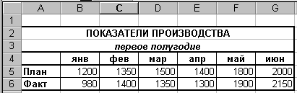
Рис.4.1
- Научиться создавать диаграммы на рабочем листе.
  - Построить на рабочем поле листа "Таблица_Диаграмма" гистограмму, отображающую сравнение плановых и фактических показателей производства за первое полугодие.
  - Снабдить гистограмму всеми элементами оформления.
- Научиться создавать и оформлять диаграммы на отдельных листах Диаграмм. Каждый лист должен иметь имя, соответствующее типу диаграммы, расположенной на нем.
  - Построить диаграмму с областями (Area).
  - Построить линейчатую диаграмму (Bar).
  - Построить диаграмму типа график (Line).
  - Построить круговую диаграмму (Pie).
  - Построить кольцевую диаграмму (Doughnut).
  - Построить лепестковую диаграмму - "Радар" (Radar).
  - Построить объемную круговую диаграмму плановых показателей (3-D_Pie).
  - Построить объемную гистограмму (3-D_Column).
  - Построить объемную диаграмму с областями (3-D_Area).
- Научиться располагать на одном листе несколько диаграмм.
  - Создать на рабочем листе "Таблица_Диаграмма" две круговые диаграммы, отображающие плановые и фактические показатели производства по месяцам.
  - Расположить их одна под другой ниже области таблицы.
- Научиться готовить документ к печати.
  - Просмотреть, как будет выглядеть лист с диаграммами на печати (меню "Файл-Предварительный просмотр"). Откорректировать размеры и расположение диаграмм так, чтобы заполнить 3/4 печатного листа.
  - Вновь вызвать режим "Предварительный просмотр" и познакомиться с командами настройки "Страница…". Просмотреть все четыре вкладки диалогового окна "Параметры страницы"
    - На вкладке "Страница" установить масштаб печати 150% от натуральной величины. Просмотреть результат и подобрать масштаб так, чтобы заполнить весь печатный лист.
    - На вкладке "Поля" установить флажки "Центрировать на странице" - Горизонтально и Вертикально.
    - На вкладке "Колонтитулы" создать верхний колонтитул - Ваша фамилия и имя. Выровнять колонтитул по центру страницы. В нижний колонтитул вставить текущую дату.
    - Вновь вызвать "Предварительный просмотр" и при необходимости отредактировать оформление листа.
- Научиться редактировать диаграммы.
  - Отредактировать круговую диаграмму, созданную на листе "Pie", так, как показано на рис.4.2.
  - Отредактировать линейные графики так, как показано на рис.4.3.
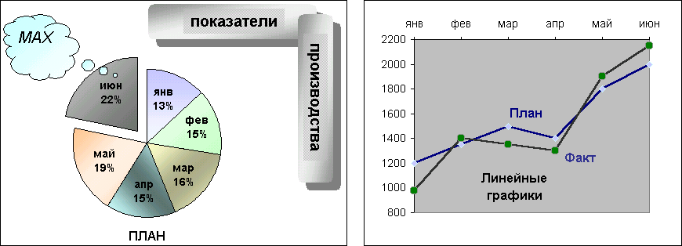
Рис.4.2 Рис.4.3
  - Для графика Факт отобразить линию тренда.
- Научиться редактировать объемные диаграммы.
  - Установить параметр "возвышение" для объемной гистограммы (3-D Column), соответствующий взгляду:
- "сверху"(угол 90^{о}); • "сбоку"(угол 0^{о}); • "снизу"(угол -90^{о}).
  - Установить "поворот" диаграммы вокруг оси Z для просмотра:
- фронтально расположенных рядов (угол 0 ^{о});
- под углом в 30 ^{о}; • под углом в 180 ^{о};
- попытаться повернуть диаграмму с помощью мыши, поместив курсор мыши на один из углов параллелепипеда, описанного вокруг диаграммы после щелчка мыши на стенке диаграммы.
  - Установить параметр, изменяющий перспективу, равным:
- 0; • 30; • 100.
  - Изменить порядок рядов, представленных в диаграмме.
- Научиться строить комбинированные типы диаграмм.
  - В диаграмме "График" заменить тип диаграммы для данных, обозначающих "План", на круговую и назвать лист "Line_Pie".
  - Скопировать таблицу данных на новый лист и добавить новую строку, в которой будет рассчитано значение "Невязки" между плановыми и фактическими показателями (=Факт-План).
  - Построить диаграмму, в которой План и Факт будут отображены в виде гистограмм, а Невязка в виде графика на вспомогательной оси.
Предъявить результаты преподавателю.

